Farbenie modelovacej hmoty

Modelovacia hmota sa prepracuje tak, aby bola tvárna a hladká a vhodne sa zafarbí.
Pri farbení modelovacej hmoty pred výrobou ozdôb sa do hmoty pridá prášková farba, častejšie sa však rozmieša v prevarenej vode. Hmota sa ručne premiesi a homogenizuje na trecom stroji. Farba sa tak rovnomerne rozptýli. Uprednostňuje sa prášková farba, s kvapalnými treba pracovať opatrne, hmota sa môže zriediť. Treba ju pridávať po kvapkách. Ak požadovaný odtieň má byť jemný, pridá sa do bielej hmoty kúsok už zafarbenej hmoty a obidve hmoty sa prepracujú.
Pri povrchovom farbení sa vymodelované výrobky z bielej hmoty farbia kvapalnými farbami. Farbí sa až po dokonalom zaschnutí hmoty, najlepšie na druhý deň. Najskôr sa štetcom nanáša základná farba, po jej zaschnutí sa nanášajú ostatné farebné odtiene. Na niektoré ozdoby sa farba nanáša pomocou špeciálnych kefiek alebo vatou, či inými technikami. Na jemné farbenie používame „fixírku“. Je to malá striekacia pištoľ(ceruzka), ktorou sa ručne píše alebo sa farba rovnomerne rozstrekuje. Efektné sú aj farby v spreji.
Pri farbení ozdôb dbáme, aby sme používali vhodné farby, aby výrobky neboli veľmi sýto nafarbené a zodpovedali prírodnej farbe, napríklad kvetu alebo ovocia. Mali by ladiť aj s celkovým motívom cukrárskeho výrobku.

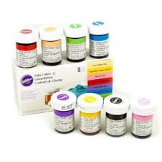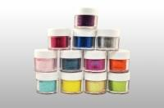
gélové farby práškové farby

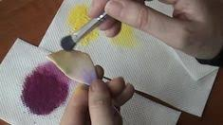
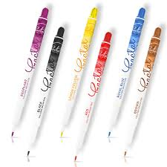
farbenie hmoty
farbenie hmoty

